
-Systementwurf: Systemarchitektur-
VACE Controlling
Version: 1.0
Projektbezeichnung | VACE Controlling
Projektleiter | Bräu Bernhard (berhard@braeu.at)
Verantwortlich | Romana Nöstlehner VACE Engineering GmbH u. Co
Erstellt am | 07.11.06
Zuletzt geändert | 31.05.2007 13:38
Bearbeitungszustand |  | in Bearbeitung
Bearbeitungszustand | X | Vorgelegt
Bearbeitungszustand |  | fertig gestellt
V-Modell-XT Version | Version 1.2.0
Weitere Produktinformationen
Mitwirkend | Bräu Bernhard
Änderungsverzeichnis
Änderung |  |  | Geänderte Kapitel | Beschreibung der Änderung | Autor | Zustand
Nr. | Datum | Version
1 |  | 1.1 | Alle | Initiale Produkterstellung
Prüfverzeichnis
Die folgende Tabelle zeigt einen Überblick über alle Prüfungen – sowohl Eigenprüfungen wie auch Prüfungen durch eigenständige Qualitätssicherung – des vorliegenden Dokumentes.
Datum | Geprüfte Version | Anmerkungen | Prüfer | Neuer Produktzustand
Inhalt
1 Einleitung 4
2 Architekturprinzipien und Entwurfsalternativen 5
2.1 Architekturprinzipien 5
2.2 Entwurfsalternativen 5
3 Dekomposition des Systems 6
4 Querschnittliche Systemeigenschaften 7
5 Schnittstellenübersicht 8
Schnittstellen der Einheiten innerhalb des Systems: 9
6 Designabsicherung 10
7 Zu spezifizierende Systemelemente 11
8 Glossar 12

Einleitung
Ausgehend von den funktionalen und nicht-funktionalen Anforderungen an das System ist es Aufgabe des Systemachitekten, eine geeignete Systemarchitektur zu entwerfen. Die Architekturprodukte dienen dabei sowohl als Leitfaden als auch zur Dokumentation der Entwurfsentscheidungen.
In einem ersten Schritt werden richtungsweisende Architekturprinzipien festgelegt und mögliche Entwurfsalternativen untersucht. Entsprechend der gewählten Entwurfsalternative wird die Zerlegung (Dekomposition) des Systems in Segmente, HW-, SW- und Externe Einheiten beschrieben. Beziehungen und Schnittstellen zwischen den Elementen und zur Umgebung werden identifiziert und im Überblick dargestellt. Zusätzlich werden querschnittliche Systemeigenschaften wie Sicherheitskonzept, Transaktionskonzept oder Loggingkonzept festgelegt.
Die gewählte Architektur wird hinsichtlich ihrer Eignung für das zu entwickelnde System bewertet. Offene Fragen können beispielsweise im Rahmen einer prototypischen Entwicklung geklärt werden.
Hauptverantwortlicher für den Architekturentwurf ist der Systemarchitekt. Unterstützt wird er von verschiedenen Experten zu Einzelthemen wie HW-Entwicklung, SW-Entwicklung, Logistik, Systemsicherheit oder Ergonomie.
Die Architektur stellt das zentrale Dokument für die Erstellung weiterer Produkte dar. Sie legt alle Segmente, HW-, SW- und Externe Einheiten des Systems fest. Entsprechend den Vorgaben werden für jede HW- oder SW-Einheit eine Architektur sowie für die jeweiligen Elemente die Spezifikationen erstellt.

Architekturprinzipien und Entwurfsalternativen

Architekturprinzipien
Die einzelnen SW-Komponenten (Mitarbeiterdaten ändern, Projektdaten ändern, etc.) werden als Tabs in der Applikation angezeigt.
Beispiel:

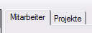

Die einzelnen Module werden zu Packages zusammengefasst, welche den Namen der SW-Einheiten tragen (Stammdaten, Stundeneingabe etc.).

Das Projekt wird in der Programmiersprache C# realisiert als Windows Anwendung.
Als Datenbank wird Microsoft SQL-Server in der Express Version verwendet.

Sowohl die Programmiersprache als auch die Datenbank sind kostenlos und frei verfügbar.

Entwurfsalternativen
Als Entwurfsalternative stand die Realisierung als Web-Anwendung zur Rede. Diese Alternative wurde jedoch nicht angenommen, da sie aufgrund der Infrastruktur im Unternehmen nicht möglich ist.

Eine weitere Entwurfsalternative war die Verwendung von MYSQL als Datenbank.
Diese Alternative wurde ebenfalls verworfen, da die Installation bzw. Konfiguration und die Speicherung der Daten nicht verwendbar war. Weiters ist die an die Applikation gestellte Forderung der Multiuserfähigkeit mit MYSQL nicht gewährleistet.

Dekomposition des Systems

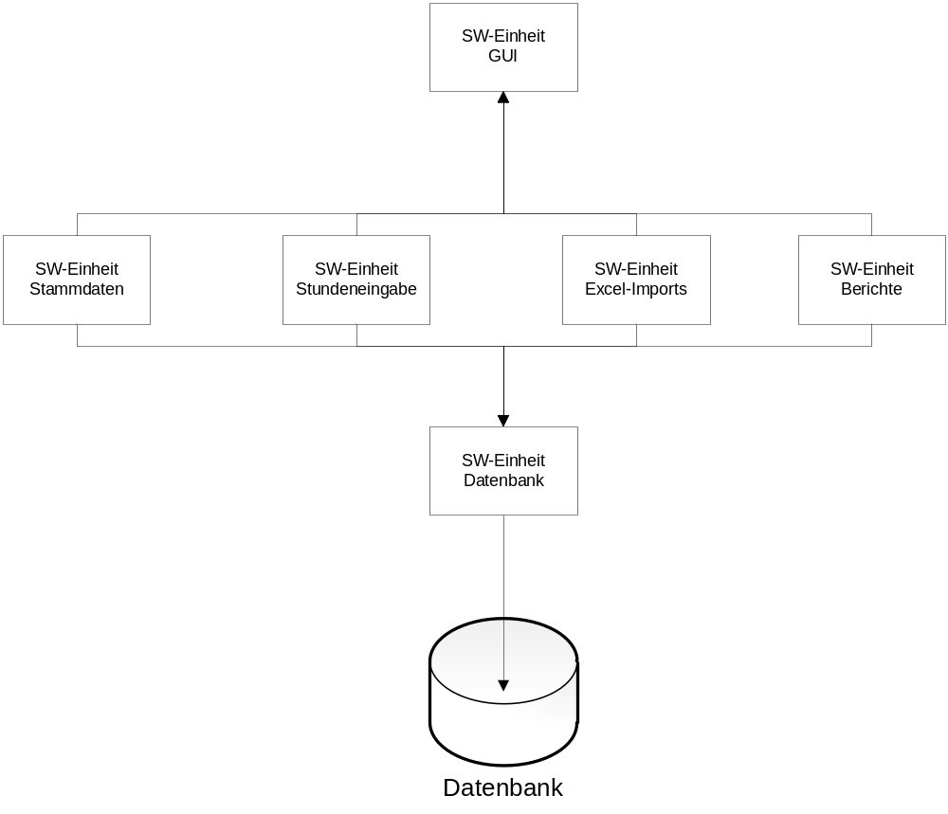
Jede SW-Einheit steht in Beziehung zur Datenbank und zur Grafischen Oberfläche.
Zwischen den einzelnen SW-Einheiten bestehen keine Beziehungen.

Die SW-Einheit Datenbank stellt als einziges SW-Element eine Verbindung zur Datenbank her.

Die SW-Einheit GUI gibt als einziges SW-Element Daten bzw. Meldungen an den Benutzer aus.

Die Komponenten und Module der SW-Einheiten werden in den jeweiligen SW-Architektur Dokumenten genauer beschrieben.

Querschnittliche Systemeigenschaften
Systemübergreifende Eigenschaften:
- Jede SW-Einheit muss die Konsistenz der Datenbank gewährleisten
- Jede SW-Einheit muss die Sicherheit gewährleisten, d.h. ein unbefugter Zugriff darf nicht möglich sein
- Jede SW-Einheit muss sicherstellen, dass alle Änderungen der Daten in die Datenbank eingefügt werden bzw. der Benutzer muss gefragt werden, ob er die Änderungen speichern will.
- Jede SW-Einheit darf nur über die SW-Einheit Datenbank auf die Datenbank zugreifen.
- Jede SW-Einheit darf nur über die SW-Einheit GUI Meldungen an den Benutzer ausgeben.

Schnittstellenübersicht
Schnittstellen der Systeme untereinander, sowie zur Umgebung:
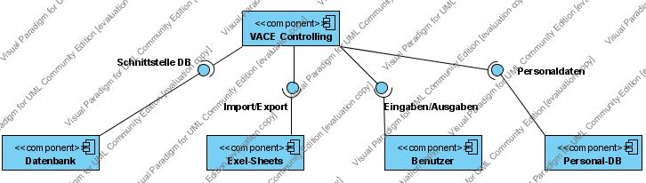

Schnittstellen der Segmente innerhalb des Systems:
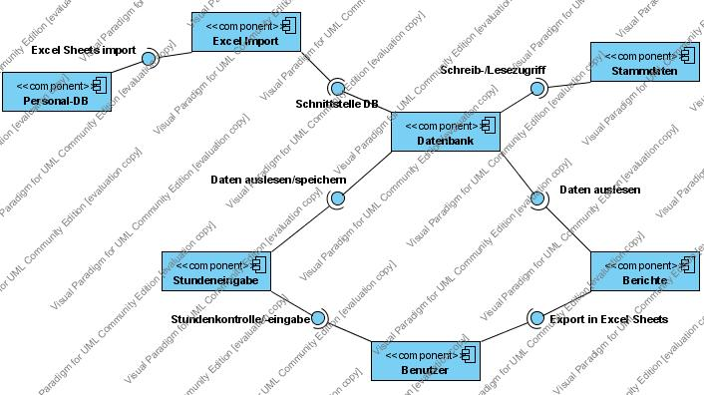

Schnittstellen der Einheiten innerhalb des Systems:

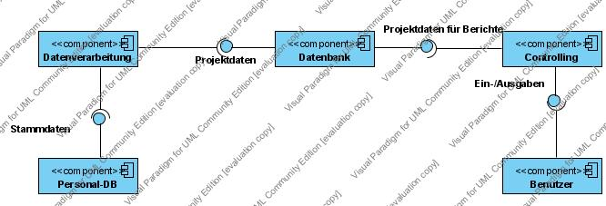

Designabsicherung
Prototyp des Designs:
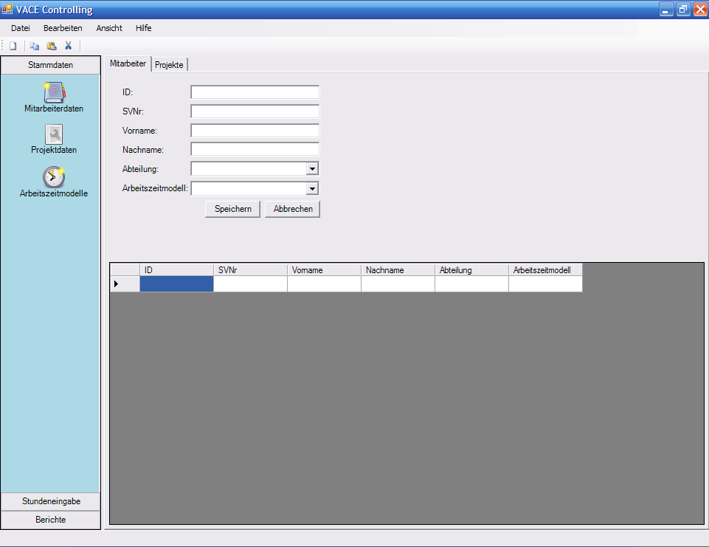

Zu spezifizierende Systemelemente
SW-Elemente, die spezifiziert werden:
Stammdaten:
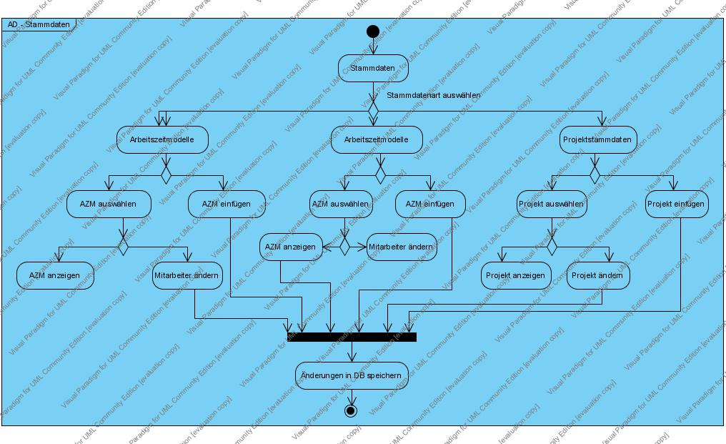

Stundeneingabe:
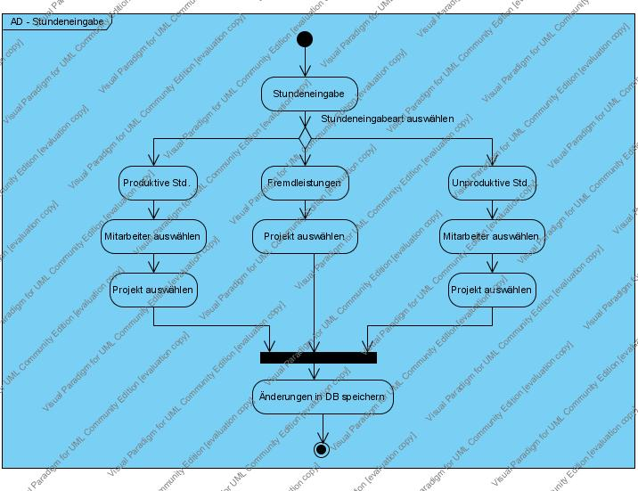

Excel-Imports:

Berichte:

Das SW-Element Datenbank wird nicht weiter spezifiziert ist da es lediglich die Verbindung zur Datenbank herstellt, SQL-Statements absetzt und Results zurückliefert.

Das SW-Element GUI wird ebenfalls nicht weiter spezifiziert, da es lediglich die SW-Einheiten (Tabs) anzeigt.

Glossar

GUI | „Grafical User Interface“ – grafische Schnittstelle zum Benutzer
Tab | Registerkarte - Ist eine Sortier- und Navigationshilfe, die der weiteren Unterteilung von Einzelelementen dient.
Packages | Paket – Zusammenfassung von Klassen

